Maṣe padanu awọn onipolopo adun!Bawo ni Lati Ṣeto Iwifunni iṣẹlẹ kan pẹlu Ddura
Ni ibere
Njẹ o ti gbagbe nigbagbogbo lakoko ti o ro ti kopa ninu iṣẹlẹ ti o nifẹ?Distor pese awọn iṣẹ iṣẹlẹ lati yago fun iru awọn ipo.Ni akoko yii, Emi yoo ṣafihan bi o ṣe le lo iṣẹ yii lati ṣe idaniloju ikopa ninu iṣẹlẹ ati mu ere naa pọsi.
Kini iṣẹ iṣẹlẹ?
Iṣẹ iṣẹlẹ iṣẹlẹ Ibanujẹ jẹ ọpa rọrun ti o jẹ ki o rọrun lati ṣakoso ati kopa.Ni pataki, nipa lilo bọtini "anfani", iwọ yoo gba awọn iwifunni ni ibẹrẹ ni ibẹrẹ iṣẹlẹ naa ati pe ko ni lati ṣe aibalẹ nipa sisọnu awọn iṣẹlẹ pataki.Ẹya yii yoo ṣe iṣẹlẹ ti o kopa laisi irọrun paapaa ni awọn ọjọ ti o nšišẹ, ati bi abajade, iwọ yoo ni aye lati gba awọn onipokinni alayeye.
Nipa gbogbo ọna, ṣe lilo iṣẹ irọrun yii, kopa ninu gbogbo awọn iṣẹlẹ ati ṣe anfani julọ julọ lati gba awọn onipokinni pupọ.
Ọna Ifitonileti aṣayan iṣẹlẹ
Eto iwifunni iṣẹlẹ jẹ irọrun pupọ, nitorinaa jọwọ gbiyanju lati ṣeto ninu awọn igbesẹ wọnyi!
Yan aami iṣẹlẹ lori apa oke ti did
Yan "anfani" fun iṣẹlẹ ti o han
Yan ibiti iṣẹlẹ ti o fẹ leti
Eto Iwifunni Ibẹwẹ ti pari
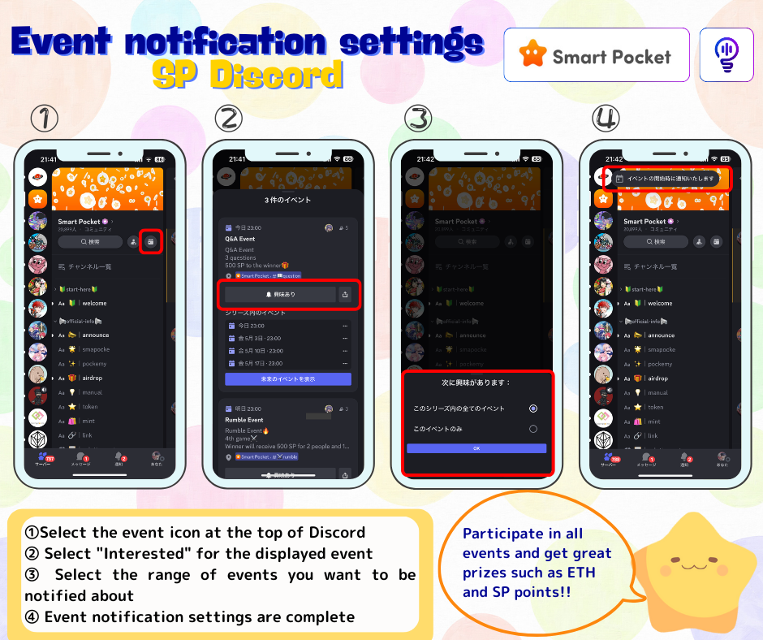
Bii o ṣe le ṣafikun iṣẹlẹ si kalẹnda (PC nikan ni o ṣee ṣe)
Ṣe alaye bi o ṣe le ṣafikun awọn iwifunni iṣẹlẹ si kalẹnda Google.(Nikan ni PC le ṣafikun si kalẹnda. Ko le ṣeto pẹlu foonuiyara kan)
Ṣii iṣẹlẹ naa ni oke ti DISF
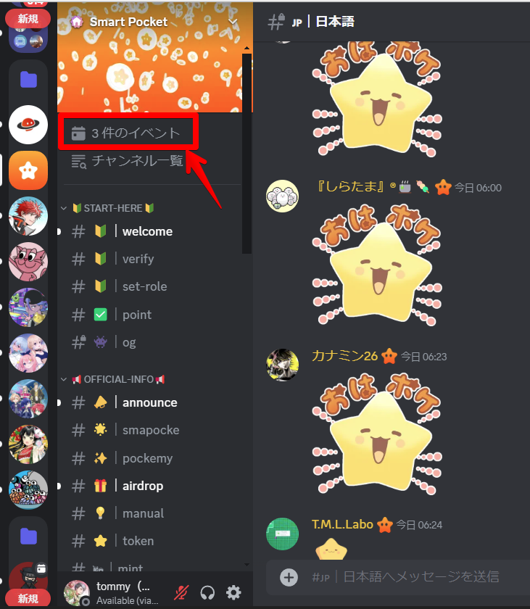
Tẹ "..." Fun iṣẹlẹ naa
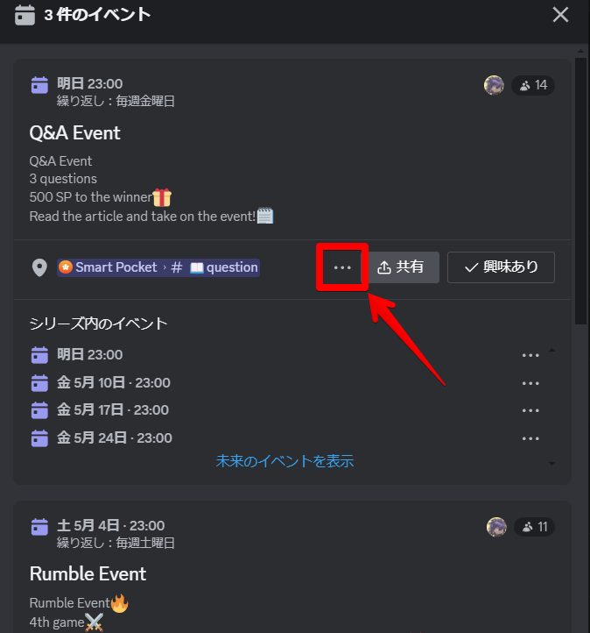
Fi kun awọn kalẹnda ⇒ Yan afikun si kalẹnda Google
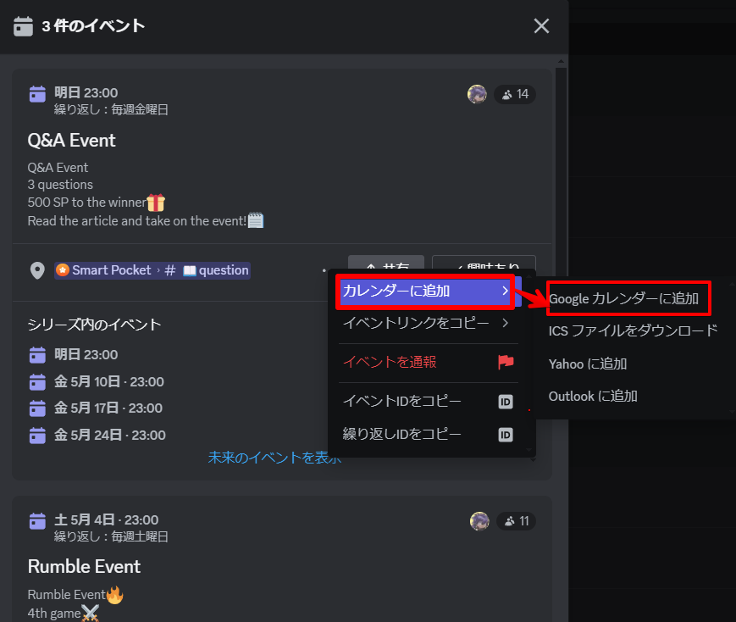
Niwọn bi a ti tẹ ilana naa wọle laifọwọyi, tẹ "Fipamọ"
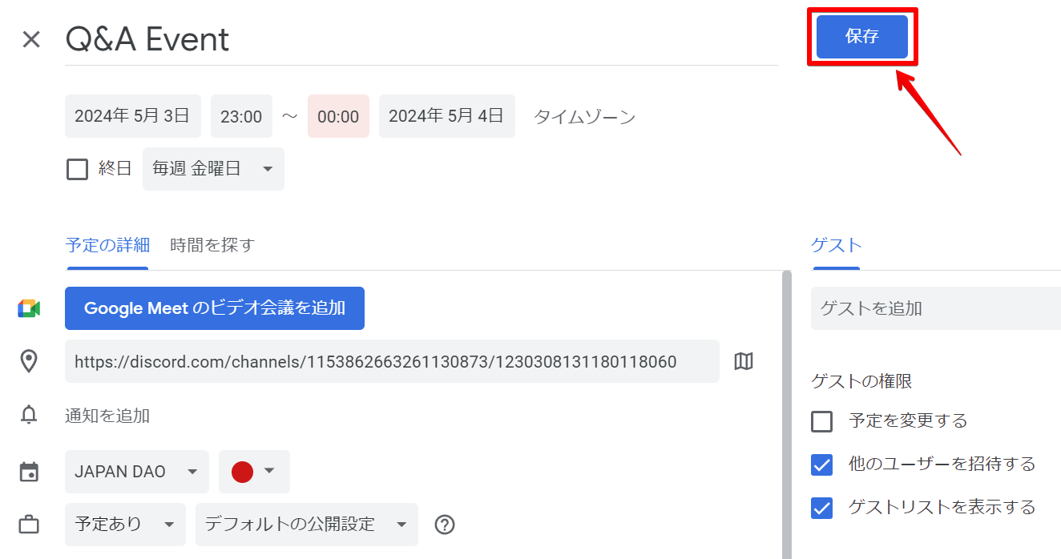
A ṣafikun iṣẹlẹ si Kalẹnda Google
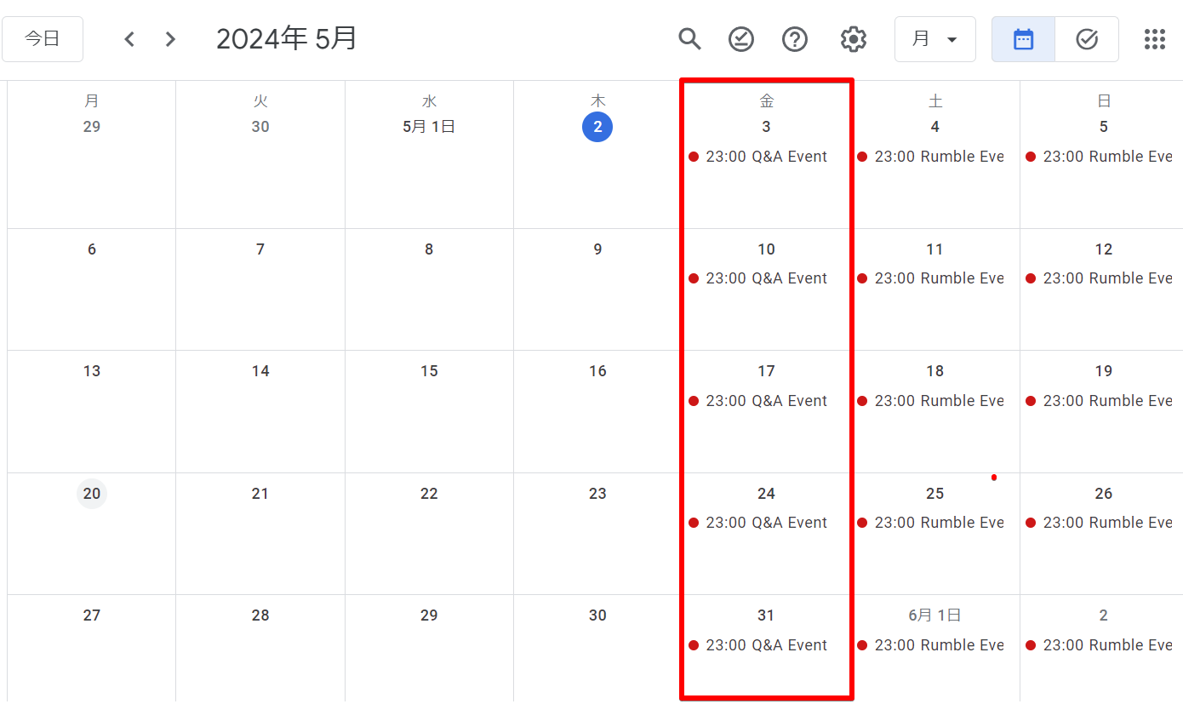
isọniṣoki
Ti o ba lo iṣẹ iṣẹlẹ iṣẹlẹ, iwọ kii yoo padanu awọn iwifunni fun awọn iṣẹlẹ pataki, iwọ yoo si ilọsiwaju aye rẹ pupọ lati gba ẹbun igbadun pupọ.Ilana eto jẹ irorun ati pari pẹlu diẹ ninu awọn igbesẹ ti o rọrun.Lo ẹya ti o wulo yii lati kopa ni deede ninu iṣẹlẹ atẹle ati gbadun awọn iṣẹ mimu ni agbegbe.
Ti o ba nifẹ si Japan Dao, jọwọ tẹle ati Ski fun "Kamana Kupan Dao".
AKIYESI X: https: //twitter.com/japonnfmuseum
DidFared Data: HTTPS: //discourd.com/invite/japonda
Instagram osise: HTTPS: //www.instagram.com/japannkmuseum/

